Domžale, 13.11.2012

ZVEZDE IN OZVEZDJA NA SEVERNI POLOBLI

ZVEZDE NA SEVERNI POLOBLI

Zvezde so nebesna telesa, ki nastanejo iz oblaka plina in prahu, ki se zgosti pod lastno težo, ter so vidne samo na nočnem nebu. Toda ne moremo videti vseh zvezd, nam so vidne le tiste, ki so na severni polobli. S prostim očesom vidimo približno 6000 zvezd. Zaradi vrtenja Zemlje je videti, kakor da nekatere zvezde vzhajajo in spet zahajajo. Zvezde v bližini polov so cirkumpolarne- nikoli ne zaidejo in so vidne vse leto, npr. Severnica. Najsvetlejša zvezda na severni polobli je Sirij, njegov navidezna magnituda (svetlost, ki jo vidimo z Zemlje) je -1,46.
Najbolj znane zvezde severne poloble so: Severnica, Sirij, Vega, Arktur, Rigel, Poluks, Kastor, Atair, Algol…

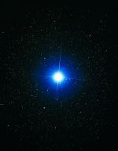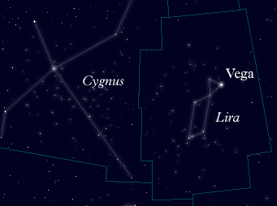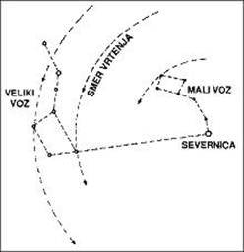
Sirij Položaj Vege v ozvezdju Tehtnica Položaj Severnice v repu Malega voza
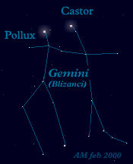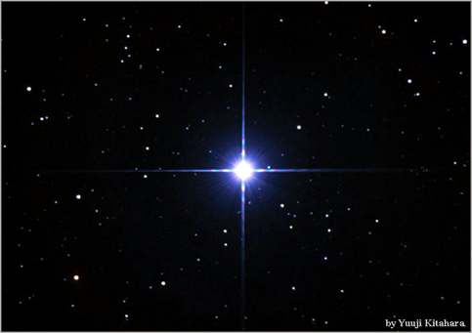
Zvezdi Poluks ter Kastor, v ozvezdju Dvojčka Zvezda Rigel

OZVEZDJA NA SEVERNI POLOBLI
Konstelacije ali ozvezdja so skupine zvezd, ki so navidezno zvezane druga z drugo v posebno podobo, ki jih vidimo na nočnem nebu. Mednarodna astronomska zveza (IAU) je leta 1928 na kongresu in še kasneje leta 1933 razdelila nebo na 88 uradnih ozvezdij, ki jih lahko vidimo ponoči. Toda nam so vidna le ozvezdja na severnem nebu. Glede na zemljepisno širino opazovalca so nekatera ozvezdja videna le ob določenih obdobjih v letu.
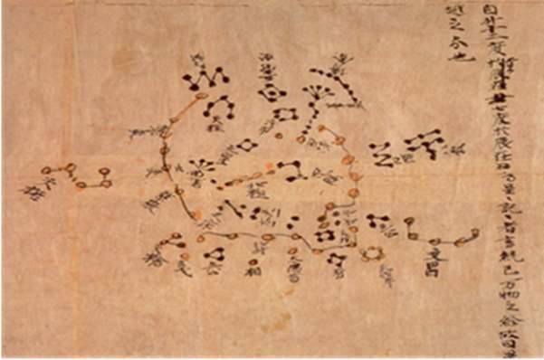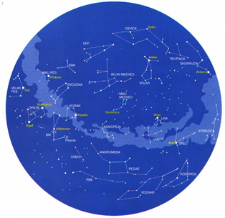
Sodobna zvezdna karta

Kitajska zvezdna karta iz leta 700, na sliki so razpoznavna ozvezdja Velikega medveda, Strelca in Kozoroga.
Ozvezdja severnega neba so: Mali medved, Veliki medved, Lev, Rak, Dvojčka, Orion, Voznik, Pegaz, Andromeda, Ribi, Oven, Bik, Mali pes, Veliki pes, Vodna kača, Krokar, Eridan, Zajec, Volar, Tehtnica, Ščit, Kačanosec, Kačin rep, Kačina glava, Severna krona, Herkul, Lira, Orel, Delfin, Labod, Kozorog, Južna riba, Vodnar, Kit, Kasiopeja, Kefej.
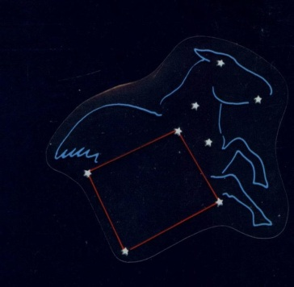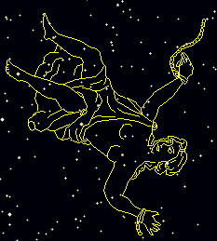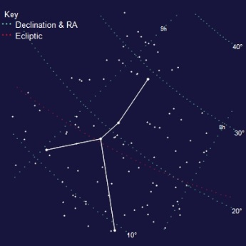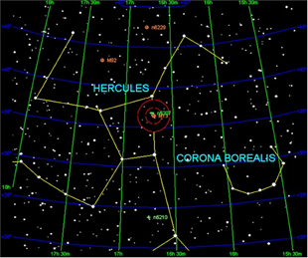
Ozvezdje Pegaz ozvezdje Andromeda ozvezdje Rak ozvezdje Herkul
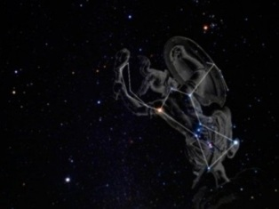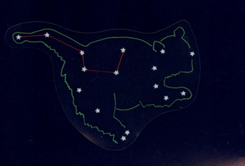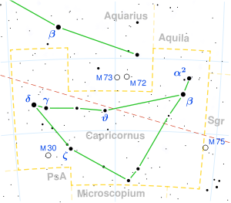
Ozvezdje Orion ozvezdje Veliki medved ozvezdje Kozorog
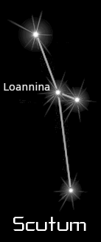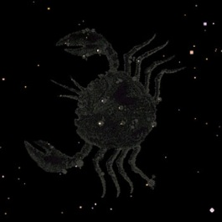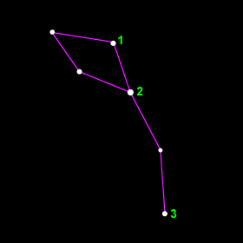
Ozvezdje Ščit ozvezdje Rak ozvezdje Delfin

MOJI VIRI:
KNJIŽNJI VIRI: Adam Hart Davis: Znanost; Založba Mladinska knjiga, 2009

INTERNETNI VIRI: INTERNETNI VIRI: http://www.dijaski.net/astronomija/referati.html?r=ast_ref_ozvezdje_02.doc , 11.11.2012
JYBot, Ozvezdje,-http://sl.wikipedia.org/wiki/Ozvezdje 11.11.2012
http://sl.wikipedia.org/wiki/Ozvezdje
Ozvezdja, http://www.educa.fmf.uni-lj.si/izodel/sola/2003/di/cimpric/html/Ozvezdje.htm 11.11.2012
http://www.s-gimorm.mb.edus.si/Projektne/Spagetari/nina/ozvezdja.html 11.11.2012
Nino Župančič, Ozvezdja severnega neba in orientacija-http://www.dijaski.net/astronomija/referati.html?r=ast_ref_ozvezdje_02.odt, 11.11.2012

KNJIŽNJI VIRI: Adam Hart Davis: Znanost; Založba Mladinska knjiga, 2009

SLIKOVNI VIRI:

http://www.google.si/imgres?q=mali+medved&num=10&hl=sl&biw=1600&bih=756&tbm=isch&tbnid=qgsw1MnrULMChM:&imgrefurl=http://sl.wikipedia.org/wiki/Mali_medved_(ozvezdje)&docid=xICkqWAidQp0AM&imgurl=http://upload.wikimedia.org/wikipedia/commons/thumb/d/da/Ursa_Minor_constellation_map.svg/300px- Ursa_Minor_constellation_map.svg.png&w=300&h=300&ei=w9WjUNcO0oriBPLcgYgB&zoom=1&iact=hc&vpx=531&vpy=171&dur=1504&hovh=225&hovw=225&tx=160&ty=137&sig=101280487435569595468&sqi=2&page=1&tbnh=137&tbnw=137&start=0&ndsp=32&ved=1t:429,r:2,s:0,i:8211.11.2012
http://www.genspot.com/PhotoGallery/ShowPhoto.aspx?photo_id=99883 11.11.2012
http://www.google.si/imgres?q=rigel&hl=sl&biw=1600&bih=756&tbm=isch&tbnid=qqjnh6Xd20QytM:&imgrefurl=http://www.janis.or.jp/users/kitahara/sww/e-rigel-z.html&docid=YceV500pd8TPzM&imgurl=http://www.janis.or.jp/users/kitahara/sww/rigel-z.jpg&w=704&h=497&ei=Gc-jUJuTGM3XsgaFhICQBw&zoom=1&iact=hc&vpx=183&vpy=306&dur=2055&hovh=189&hovw=267&tx=181&ty=88&sig=101280487435569595468&page=1&tbnh=139&tbnw=193&start=0&ndsp=28&ved=1t:429,r:7,s:0,i:83, 11.11.2012
http://upload.wikimedia.org/wikipedia/commons/thumb/e/ed/Triangulum_constellation_map.svg/300px-Triangulum_constellation_map.svg.png, 11.11.2012

http://www.google.si/imgres?q=nebo&hl=sl&biw=1600&bih=756&tbm=isch&tbnid=o- pMKnoOoXg1tM:&imgrefurl=http://sl.wikipedia.org/wiki/Nebo&docid=ukcyNlWOV8mLNM&imgurl=http://upload.wikimedia.org/wikipedia/commons/thumb/e/e0/Sunset02.jpg/250px-Sunset02.jpg&w=250&h=188&ei=TNijUL6cF9DOsgb5v4B4&zoom=1&iact=hc&vpx=403&vpy=208&dur=1357&hovh=150&hovw=200&tx=113&ty=43&sig=101280487435569595468&page=1&tbnh=136&tbnw=174&start=0&ndsp=28&ved=1t:429,r:1,s:0,i:92 11.11.2012
http://www.google.si/imgres?q=kefej+ozvezdje&hl=sl&biw=1600&bih=756&tbm=isch&tbnid=6JlCRYTFcbVerM:&imgrefurl=http://www.akropola.org/galerije/album.aspx%3Falb%3D26&docid=p5kdmOjcsDXj6M&imgurl=http://www.akropola.org/App_Upload/Image/galerije/slike/AST%252520Kefej,-Cephus%252520mala(1).jpg&w=141&h=226&ei=e9ejUP3VGobOswb3sIH4CA&zoom=1&iact=hc&vpx=905&vpy=161&dur=1250&hovh=180&hovw=112&tx=121&ty=128&sig=101280487435569595468&page=1&tbnh=143&tbnw=89&start=0&ndsp=35&ved=1t:429,r:5,s:0,i:77, 11.11.2012
http://www.google.si/imgres?hl=sl&biw=1600&bih=799&tbm=isch&tbnid=fWnkN3kkRSukUM:&imgrefurl=http://www.utahskies.org/deepsky/constellations/hercules.html&docid=g86fZaJB8zVM3M&imgurl=http://www.utahskies.org/deepsky/constellations/maps/hercules.jpg&w=600&h=502&ei=6LKkULmqDIaD4gT83YCQAg&zoom=1&iact=hc&vpx=319&vpy=147&dur=513&hovh=205&hovw=245&tx=147&ty=76&sig=101280487435569595468&page=1&tbnh=140&tbnw=167&start=0&ndsp=32&ved=1t:429,r:1,s:0,i:65, 12.11.2012
http://www.google.si/imgres?hl=sl&biw=1600&bih=799&tbm=isch&tbnid=nV6JbgzR3NvFOM:&imgrefurl=http://sl.wikipedia.org/wiki/Kozorog_(ozvezdje)&docid=mTuiXtkmxpYl1M&imgurl=http://upload.wikimedia.org/wikipedia/commons/thumb/9/91/Capricornus_constellation_map.svg/300px-Capricornus_constellation_map.svg.png&w=300&h=263&ei=fdOlUPPPJ4PUtAaVroGwCA&zoom=1&iact=hc&vpx=181&vpy=206&dur=1540&hovh=210&hovw=240&tx=84&ty=101&sig=101280487435569595468&page=1&tbnh=142&tbnw=162&start=0&ndsp=31&ved=1t:429,r:0,s:0,i:64,12.11.2012
http://www.google.si/imgres?num=10&hl=sl&tbo=d&biw=1600&bih=799&tbm=isch&tbnid=OsKowGpRdH2NLM:&imgrefurl=http://www.clipartpal.com/clipart_pd/space/constellations5.html&docid=iTxooVmIgHI5ZM&imgurl=http://www.clipartpal.com/_thumbs/pd/scutum_black.png&w=137&h=326&ei=QC2tUK6IJMzIswbY_IGgAw&zoom=1&iact=hc&vpx=4&vpy=270&dur=2018&hovh=260&hovw=109&tx=91&ty=134&sig=101280487435569595468&page=1&tbnh=143&tbnw=66&start=0&ndsp=39&ved=1t:429,r:10,s:0,i:111, 12.11.2012
http://www.google.si/imgres?hl=sl&tbo=d&biw=1600&bih=799&tbm=isch&tbnid=PLoi1iP8aYlVGM:&imgrefurl=http://www.redorbit.com/education/reference_library/space_1/stellar_bodies/2574340/cancer_constellation/&docid=x9I_7zfpBPXKIM&imgurl=http://www.redorbit.com/media/uploads/2004/10/3_ee7b9bf5a8a73941accea20822106ac22.jpg&w=350&h=350&ei=zS2tULXSKInmtQautoCwCg&zoom=1&iact=hc&vpx=140&vpy=139&dur=125&hovh=225&hovw=225&tx=133&ty=103&sig=101280487435569595468&page=1&tbnh=144&tbnw=117&start=0&ndsp=37&ved=1t:429,r:1,s:0,i:81, 13.11.2012
http://www.google.si/imgres?num=10&hl=sl&tbo=d&biw=1600&bih=799&tbm=isch&tbnid=vPwTEkd8ML7ZLM:&imgrefurl=http://www.seasky.org/constellations/constellations-september.html&docid=Ipz2SkgZxnhbtM&imgurl=http://www.seasky.org/constellations/assets/images/delphinus.gif&w=280&h=280&ei=Qi6tULiAGNCGswb-9oBI&zoom=1&iact=hc&vpx=327&vpy=138&dur=382&hovh=224&hovw=224&tx=133&ty=93&sig=101280487435569595468&sqi=2&page=1&tbnh=141&tbnw=157&start=0&ndsp=39&ved=1t:429,r:2,s:0,i:84, 13.11.2012

